**Showroom Vĩnh Phát Đạt**

Cửa hàng phân phối độc quyền hai dòng sản phẩm gạch Bạch Mã, gạch KimGRES Hà Tĩnh, Nghệ An

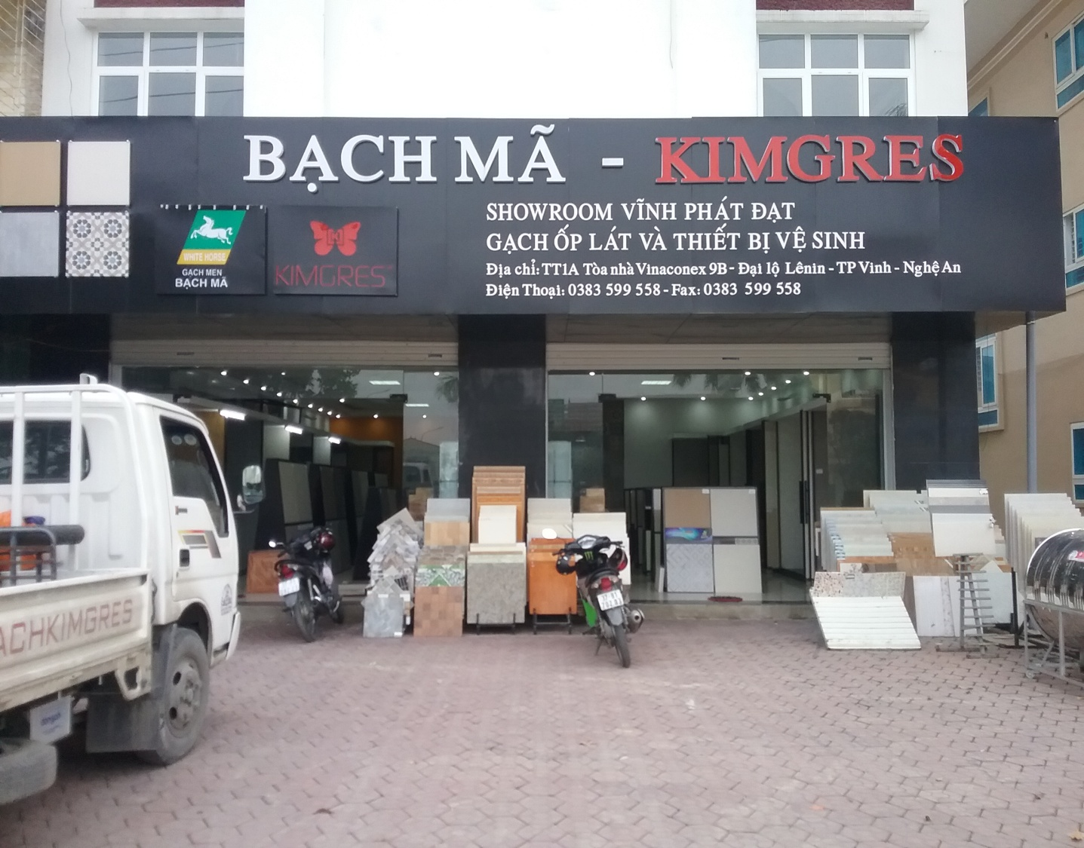

Với ngoại hình độc đáo [**gạch bạch mã**](http://cungungxaydung.com/tags/g%E1%BA%A1ch+b%E1%BA%A1ch+m%C3%A3/)**, kimgres**bền về màu sắc, kích thước chuẩn, men gạch sử dụng lâu dài không bị bong tróc rất phù hợp cho các công trình doanh nghiệp, công trình gia đình,...gạch có kích thước phù hợp được tạo ra dựa trên công nghệ mới cho ra ngững tấm gạch bền màu, chống thấm nước tốt, chống ố mốc, không bị rạn nứt, chống dính bẩn, chống trầy cao. Ngoài ra, loại gạch này cũng đa dạng về mẫu mã và khách hàng có thể đặt mẫu theo yêu cầu. Do vậy, với những ngôi nhà khác nhau có nhiều lựa chọn mẫu gạch khác nhau sao cho phù hợp với bối cảnh và phong thủy.

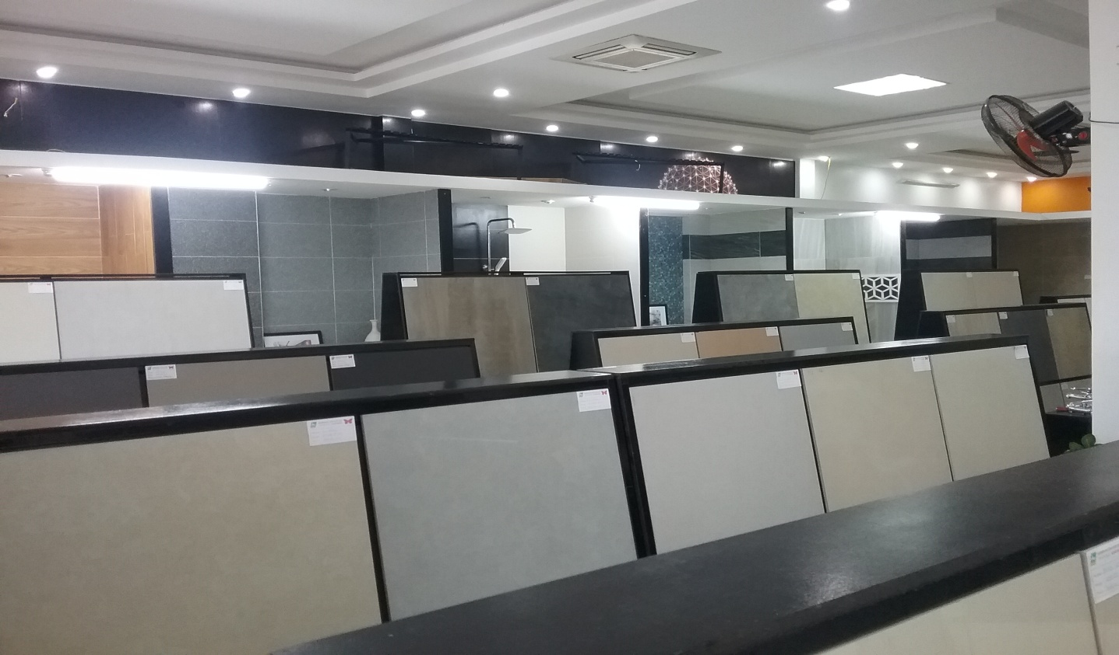

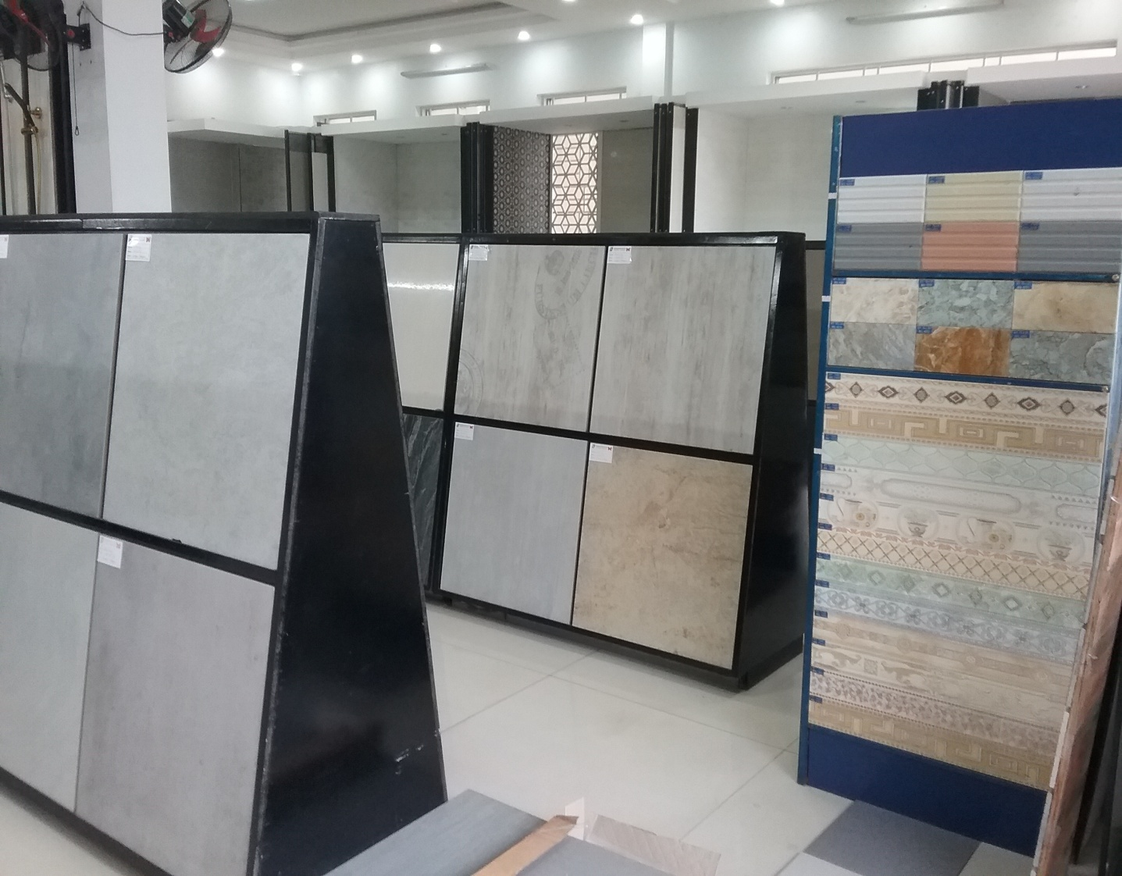

Gạch Bạch Mã Malaysia nhiều màu sắc, kích cỡ



Gạch KimGres

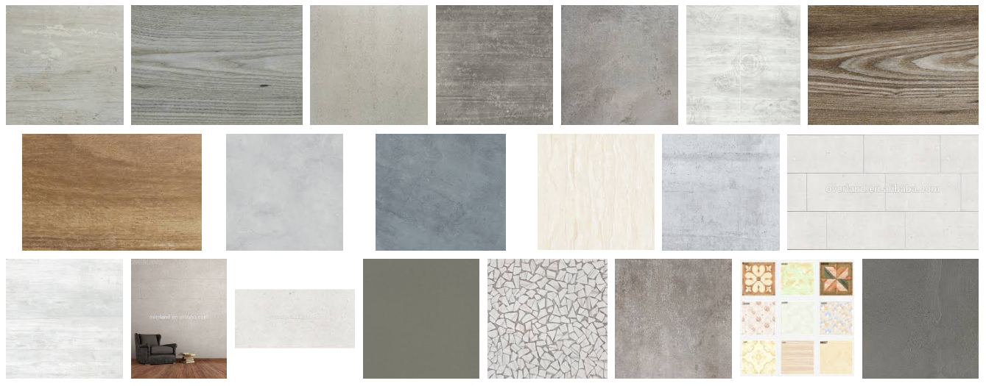

Ngoài ra, showroom còn kèm theo các phụ kiện vòi sen, bồn cầu, chậu rửa.. cho khách hàng

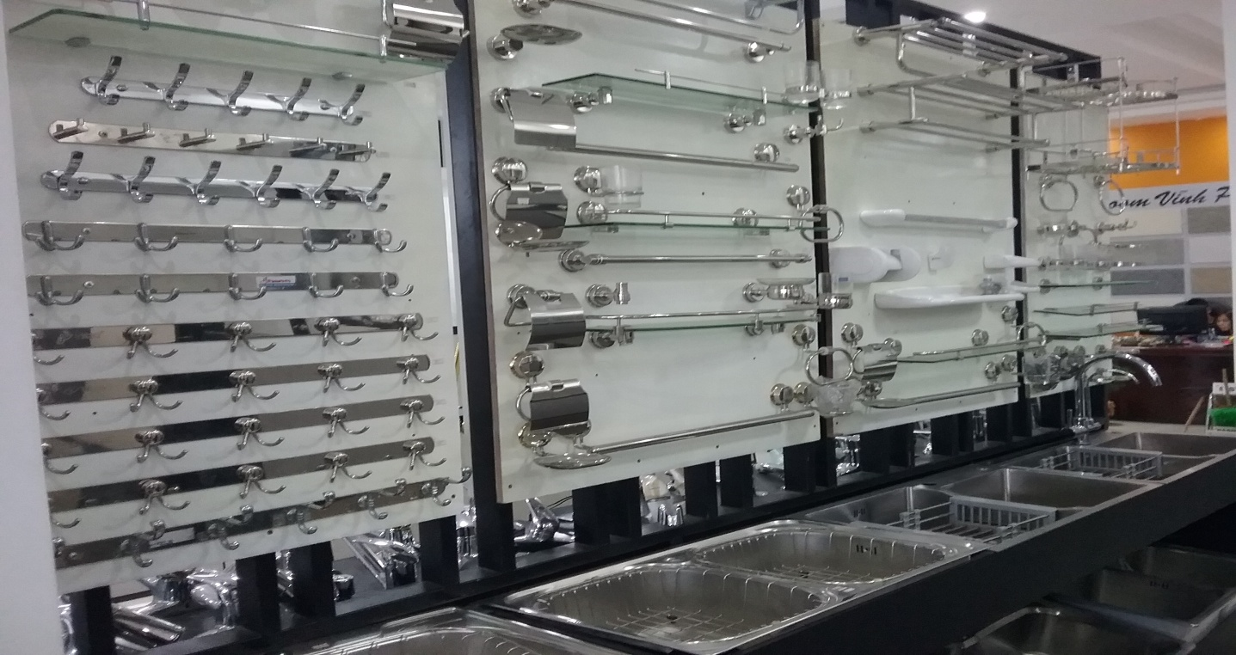

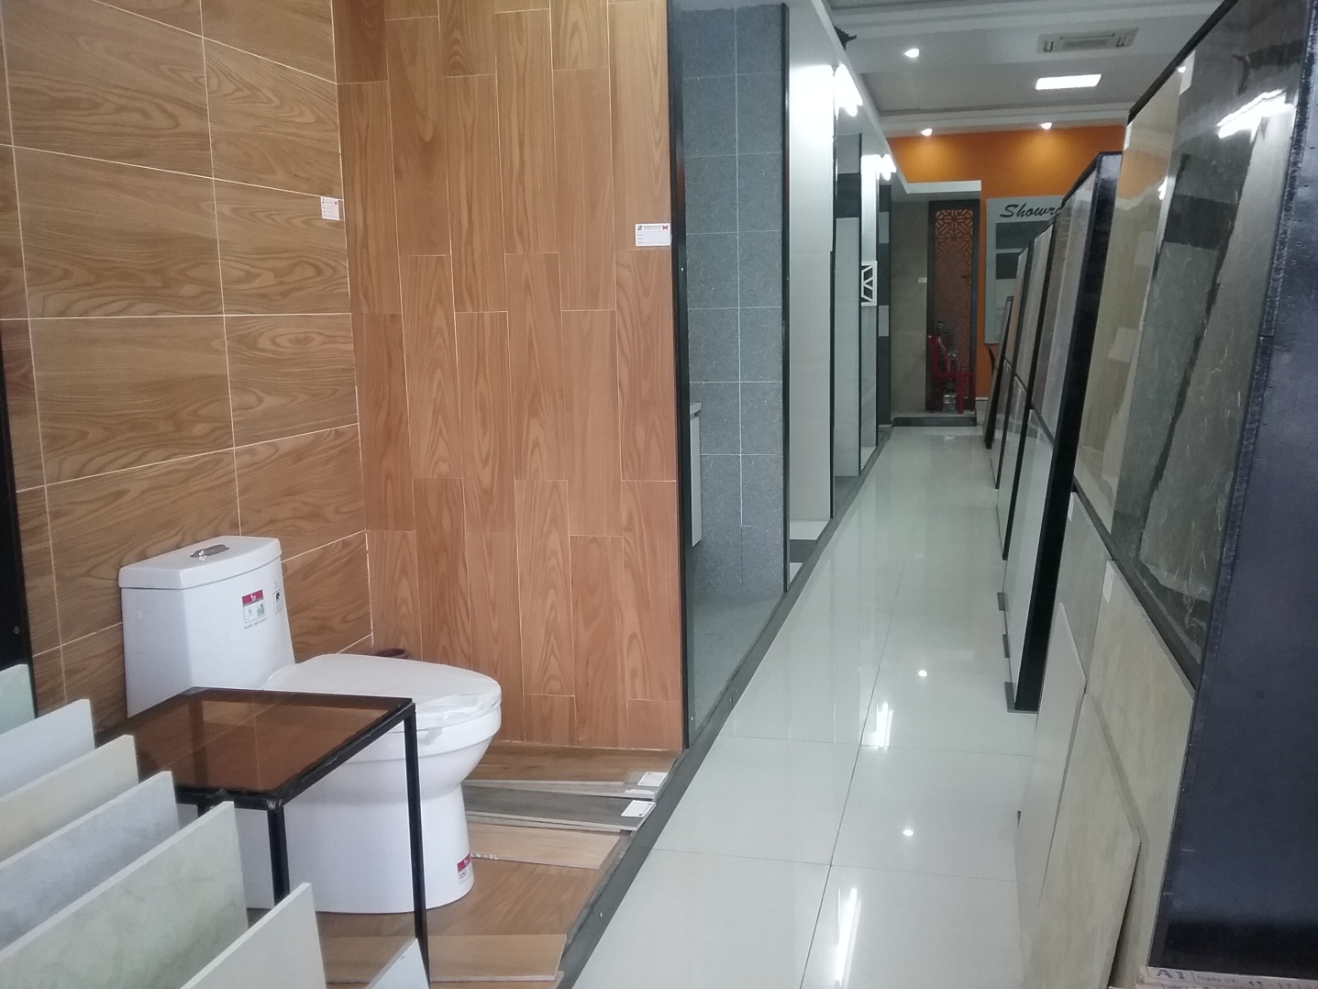

Thương hiệu SHOWROOM VĨNH PHÁT ĐẠT được xây dựng và phát triển với mục đích mang lại sự tiện nghi và sang trọng trong không gian ngôi nhà của quý khách, nội thất SHOWROOM VĨNH PHÁT ĐẠT không ngừng cải tiến công nghệ, nâng cao năng suất chất lượng sản phẩm để trở thành một công ty hàng đầu về sản xất và cung cấp các sản phẩm về gạch xây dựng.

Với sự đa dạng của mẫu mã, giá cả cạnh tranh, với đội ngũ nhân viên trẻ trung, nhiệt huyết, tận tình và trách nhiệm, chúng tôi đảm bảo mang tới quý khách hàng dịch vụ tốt nhất, hoàn hảo nhất.

Thông tin liên hệ

SHOWROOM VĨNH PHÁT ĐẠT

TT1A Tòa nhà Vinaconex9B- Đại Lộ Lênin – TP.Vinh- Nghệ An

Đt: 038359558